ПОВЕДЕНИЕ В ТОЛПЕ
ДЕЙСТВИЯ ПРИ УГРОЗЕ СОВЕРШЕНИ
ТЕРРОСТИЧЕСКОГО АКТА

Террористы часто выбирают для атак места массового скопления граждан. Помимо собственно поражающего фактора террористического акта, люди гибнут и получают травмы еще и в результате давки, возникшей вследствие паники.
- Если оказались в толпе, позвольте ей нести Вас, но попытайтесь выбраться из неё.
- Глубоко вдохните и разведите согнутые в локтях руки чуть в стороны, чтобы грудная клетка не была сдавлена.
- Любыми способами старайтесь удержаться на ногах.
- Двигаясь, поднимайте ноги как можно выше, ставьте ногу на полную стопу, не семените, не поднимайтесь на цыпочки.
- Если давка приняла угрожающий характер, немедленно, не раздумывая, освободитесь от любой ноши, прежде всего от сумки на длинном ремне и шарфа.
5 Если Вы упали, постарайтесь как можно быстрее подняться на ноги. При этом не опирайтесь на руки (их отдавят либо сломают). Старайтесь хоть на мгновение встать на подошвы или на носки. Обретя опору, "выныривайте", резко оттолкнувшись от земли ногами.
7 Если встать не удается, свернитесь клубком, защитите голову предплечьями, а ладонями прикройте затылок.
g Легче всего укрыться от толпы в углах зала или вблизи стен, но сложнее оттуда добираться до выхода.
9 При возникновении паники старайтесь сохранить спокойствие и способность трезво оценивать ситуацию.

НЕЛЬЗЯ
- присоединяться к толпе, как бы ни хотелось посмотреть на происходящие события
- держать руки в карманах
- наклоняться, чтобы поднять то, что вы уронили
- присоединяться к митингующим «ради интереса»
Всегда контролируйте ситуацию вокруг себя.
- При обнаружении забытых вещей, не трогая их, сообщите об этом водителю, сотрудникам объекта, службы безопасности, правоохранительных органов. Не пытайтесь заглянуть внутрь подозрительного пакета, коробки, иного предмета.
- Не подбирайте бесхозных вещей, как бы привлекательно они не выглядели. В них могут быть закамуфлированы взрывные устройства (в банках из-под пива, сотовых телефонах и т.п.). Не пинайте на улице предметы, лежащие на земле.
- Если вдруг началась активизация сил безопасности и правоохранительных органов, не проявляйте любопытства, идите в другую сторону, но не бегом, чтобы Вас не приняли за противника.
- При взрыве или начале стрельбы немедленно падайте на землю, лучше под прикрытие (бордюр, торговую палатку, машину и т.п.). Для большей безопасности накройте голову руками.
Если вам стало известно о готовящемся
или совершенном преступлении, немедленно
сообщите об этом в органы ФСБ или МВД по телефонам:
8 (4852) 20-00-30 - УФСБ России по Ярославской области;
8 (4852) 72-88-11 - Дежурная часть УМВД России по Ярославской области;
8 (4852) 73-10-50 - Телефон доверия УМВД России по Ярославской области;
112 - Центр обработки вызовов экстренных оперативных служб по единому номеру.
БДИТЕЛЬНОСТЬ ДОЛЖНА БЫТЬ
ПОСТОЯННОЙ И АКТИВНОЙ!
«Россия уже давно на переднем рубеже борьбы с террором. Это борьба за свободу, правду и справедливость. За жизнь людей и будущее всей цивилизации»
В.В. Путин

ПАМЯТКА
как вести себя при угрозе совершения
террористического акта
Терроризм сегодня - одна из главных угроз человеческой цивилизации.
Международный терроризм за последние годы доказал свою крайнюю жестокость, готовность не останавливаться ни перед чем ради достижения своих целей. В результате совершения террористических актов страдают ни в чем не повинные люди, дети, женщины, старики. Для террориста человеческая жизнь не имеет никакой ценности.
К террористическому акту невозможно подготовиться заранее, поэтому следует всегда быть настороже.
Активная гражданская позиция каждого - необходимое условие успешного противостояния террористам. У всех нас общий враг, и бороться с ним должны все сообща - государство, правоохранительные органы, специальные службы, общество.
Из нашей памятки Вы узнаете, как следует вести себя в случае теракта или его угрозы, чтобы спасти свою жизнь и жизнь Ваших близких.
Предупреждён - значит защищен! Вместе мы защитим жизнь наших близких и победим террор!!!

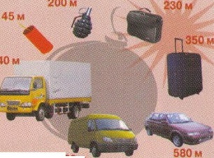
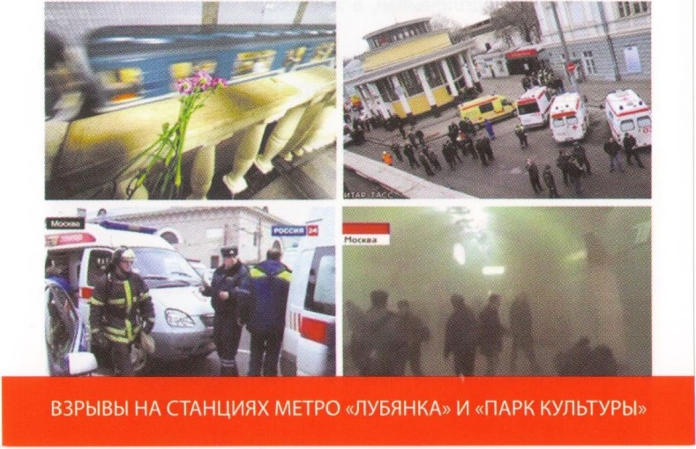

ЕСЛИ вы обнаружили
подозрительный предмет

ЕСЛИ вы оказались
в заложниках

ЕСЛИ началась операция
по освобождению
2
3
Сохраняйте спокойствие.
Отойдите на безопасное расстояние. 2
Незамедлительно позвоните по телефону 101,102 или 3
112, сообщите о подозрительном предмете находящемуся поблизости официальному лицу - водителю, проводнику, стюардессе, сотруднику охраны и др.
4
5
При эвакуации помогайте друг другу спокойно покинуть помещение или транспорт.
Дождитесь прибытия сотрудников правоохранительных органов и укажите местонахождение подозрительного предмета.
ПОМНИТЕ: внешний вид предмета может скрывать его настоящее назначение. В качестве камуфляжа для взрывных устройств используются самые обычные бытовые предметы: сумки, пакеты, коробки, игрушки и т.п.
4
5
Возьмите себя в руки, успокойтесь, не паникуйте.
Разговаривайте спокойным голосом.
С самого начала (особенно в первые часы) выполняйте все указания террористов. Подготовьтесь физически и морально к возможному суровому испытанию.
Старайтесь не выделяться в группе заложников. Если вам необходимо встать, перейти на другое место, спрашивайте разрешения.
Знайте, Вас обязательно освободят.
- После начала штурма старайтесь держаться подальше оттеррористов.
- По возможности, спрячьтесь подальше от окон и дверных проёмов.
- Ложитесь на пол, закройте голову руками, подожмите ноги, сгруппируйтесь.
- Чётко выполняйте команды сотрудников спецслужб.

НЕЛЬЗЯ

О

о
Трогать, вскрывать, перемещать подозрительный предмет. Пользоваться мобильной и иной радиосвязью в непосредственной близости от предмета. Допускать выкрики, хаотические перемещения, панику.

О

РОДИТЕЛИ
Разъясните детям, что любой предмет, найденный на улице
или в подъезде, представляетОПАСНОСТЬ ДЛЯ ЖИЗНИ!
Безопасные расстояния
при обнаружении взрывного устройства
БЕЗОПАСНОЕ РАССТОЯНИЕ при обнаружении взрывного устройства
920 м

О

о

а

о

НЕЛЬЗЯ
Делать резкие, неожиданные движения, кричать, громко разговаривать, вызывающе себя вести.
Пренебрегать пищей. Это поможет сохранить силы и здоровье.
Высказывать ненависть и пренебрежение к террористам.
Привлекать внимание террористов своим поведением, не оказывайте активного сопротивления.
Перемещаться по помещению, открывать сумки, пользоваться мобильным телефоном.
Смотреть в глаза террористам. Вести беседы на морально-этические темы.
Реагировать на любое провокационное поведение, оскорбления. Предпринимать самостоятельные действия по освобождению.

НЕЛЬЗЯ
Бежать навстречу сотрудникам спецслужб или от них - вас могут принять за преступников.
Кричать, жестикулировать, проявлять инициативу.
ПОСЛЕ ОСВОБОЖДЕНИЯ
Не спешите сразу уйти домой. Сначала свяжитесь с врачами. Врачи помогут выйти из шока и, если нужно, предоставят необходимое лечение. Помните: после того, как вас спасли, вам необходима медицинская помощь.

